附件3：

湖南省研究生第九届数学建模竞赛论文模板

（仅供参考）

论文题目

摘要

随着xx的发展, xx问题是xx中的重要研究课题(或xx现象日益严重). 本文针对xx中的问题, 基于xx和xx思想, 通过确定xx、xx、xx等指标, 以xx、xx 为目标建立了xx模型, 并使用xx算法对模型进行求解.

【作业车间调度优化问题是典型的 NP-hard 问题, 高效的调度算法对降低生产成本具有重要意义. 本文针对智能加工系统多种情况下的调度问题, 基于决策论与动态规划的思想,以合理利用机床资源、提高成料产量为目标,建立了动态最短路径模型, 并结合改进后的单亲遗传算法对模型进行求解. 在3~4行最佳】

**针对问题一:** 对于xx进行分析, xx的关键在于xx. 考虑到xx、xx、xx的影响, 本文建立了xx、xx等指标, 将xx的问题转化为xx的问题, 随后基于xx思想, 建立了xx模型. 该模型充分考虑了xx、xx的影响, 本文使用xx算法(xx框架, xx软件, gurobipy最优化软件, geatpy遗传进化框架)对该模型进行求解, 求解结果如下:

* xx1情形:
* xx2情形:
* xx3情形:

**针对问题二:**

**针对问题三:**

最后, 我们对提出的模型进行全面的评价: 本文的模型贴合实际, 能合理解决提出的问题, 具有实用性强, 算法效率高等特点, 该模型在xx, xx, xx方面也能使用.

**关键词: 关键词1 关键词2 关键词3 关键词4 关键词5**

目录

论文题目 I

摘要 I

1 问题综述 1

1.1 问题背景 1

1.2 问题提出 1

1.3 资料条件 1

2 模型假设与符号说明 1

2.1 模型基本假设 1

2.2 符号说明 2

3 数据预处理 2

3.1 附件xxx数据处理 2

3.1.1 指标选取 2

3.1.2 数据清洗 2

3.1.3 数据规约 2

3.2 附件xxx数据处理 2

3.2.1 指标选取 2

3.2.2 数据清洗 2

3.2.3 数据规约 3

4 问题分析与模型建立 3

4.1 问题分析 3

4.1.1 情形一: xx 3

4.1.2 情形二: xx 3

4.1.3 情形三: xx 3

4.2 xx模型指标定义 3

4.2.1 xx 3

4.2.2 xx 4

4.2.3 xx 4

4.3 xx模型建立 4

4.4 xx算法 4

4.4.1 xx算法简介 4

4.4.2 xx算法流程 4

4.4.3 xx算法应用 4

5 模型应用及分析 4

5.1 xx策略 4

5.2 xx策略 5

5.3 xx效率分析 5

5.4 xx稳定性分析 5

6 模型评价与【推广(或改进)】 5

6.1 模型的优点 5

6.2 模型的不足 5

6.3 模型的推广【或改进】 5

参考文献（参考：GB/T 7714-2015《信息与文献 参考文献著录规则》主要文献类型的著录格式）（使用后请删除括号内文字） 6

附 录 7

附录A: 写作注意点（会使用后删除） 7

附录B: 公式环境说明（会使用后删除） 7

附录C: 模板参数说明（会使用后删除） 10

附录D: 交叉引用，Ctrl+A全选，F9键更新全文标签编号（会使用后删除） 11

附录E: 可能存在的Bug（会使用后删除） 11

附录F: 支撑材料列表 12

附录G: 关键数据1 XXXX 12

附录H: 关键数据2 XXXX 12

附录I: 主要程序/关键代码 12

# 问题综述

## 问题背景

随着xx的发展, xx面临着诸多挑战, 如: 同类产品数量众多, 种类丰富, 价格低廉等, 有关资料显示…(表现负担、劣势、发展状况的). 在xx需求不断扩大, 而xx力量和xx资源又十分有限的背景下, 传统的xx方式容易产生xx, xx等问题, 严重影响了xx. 因此我们需要寻找新的方式给出合理的xx方案.

目前, 已经有很多学者对xx面临的xx问题进行了研究, 也提出了很多算法来解决此类问题, 传统的xx算法有xx算法、xx算法、xx算法等, 近几年由于高性能计算设备的快速发展, 还出现了xx算法、神经网络算法等. 虽然这些算法可以快速得到xx(课表、调度方案), 但xx安排却是通用性框架, 只能保证大多数情况下的合理性, 个别情况可能出现xx问题、xx问题, 这也促使我们运用更好的方法建立更加合理的模型.

【分为2段，1段是问题的大背景, 一般找关键词新闻可以搜到；第二段是本文的背景，主要表现其他论文一些不足的地方，然后我们要进行创新】

## 问题提出

Xxx涉及多方面的问题, 往往由xx, xx, xx, xx这几个要素构成.【将问题用自己的语言表述, 此部分不需要将问题背景写进去】, 在满足下列【具体的数字】点约束下:

需要从xx, xx, xx角度考虑, 解决以下【具体的数字】个问题:

1. 问题1:
2. 问题2:
3. 问题3:

## 资料条件

【】附件提供了xx的工作原理和xx的方案需求, 各文件的详细说明如下:

* xxx.xlsx 该文件提供了xx, xx, xx数据, 其中xx, xx, xx指标可能是模型的分析重点
* xxx.docs 该文件详细介绍了xx的工作原理, 指出xx是由【具体的流程名字】这【具体的数字】构成, 其中最为重要的是xx环节, 也是本文的重点

# 模型假设与符号说明

## 模型基本假设

【不要写“假设题目所给的数据没有任何错误”这些废话】

## 符号说明

本文定义了如下【数字】个使用次数较多的符号, 其余符号在使用时注明.

符号说明

| **符号** | **含义** | **单位** |
| --- | --- | --- |
| *f*(*x*) | 一个长得很可爱的函数 | 无 |
|  |  |  |
|  |  |  |
|  |  |  |
|  |  |  |
|  |  |  |
|  |  |  |

# 数据预处理

## 附件xxx数据处理

### 指标选取

### 数据清洗

【一般是缺失值处理、矛盾数据处理】

### 数据规约

【一般是单位统一，归一化等操作】

## 附件xxx数据处理

### 指标选取

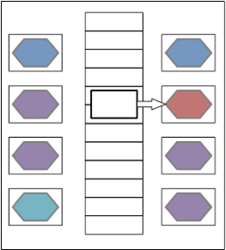

图的自动编号及文字

### 数据清洗

【一般是缺失值处理、矛盾数据处理】



### 数据规约

【一般是单位统一，归一化等操作】

比如爬虫抓取了xx网站的xx数据，这些数据长什么样般是指在其他地方拿到的辅助数据，比如爬虫抓取了xx网站的xx数据，这些数据长什么样般是指在其他地方拿到的辅助



数据，比

# 问题分析与模型建立

## 问题分析

题目以xx为背景, 介绍了xx, 问题一要求我们xx, 问题二要求我们在问题一的基础上进一步考虑xx【更为简短的问题重述】

基于附件xx工作流程, 我们首先考虑一般情况下xxx. Xx指出, xx, 因此可以认为xx; 由于xx会对xx产生影响, 因此可以认为xxx; 此外xx也会对xx产生干扰, 我们也认为xxx. 【此部分为模型假设的简要分析】

在进一步分析中发现, xx会受xx, xx, xx的影响, 结合实际考虑【或参考文献】, xx的重点在于xx和xx. 为了衡量xx, 我们需要考虑xx和xx的作用, 因此基于xx数据(或xx思想), 确定了xx指标; 基于xx数据, 确定了xx指标. 这些指标构成了xx模型的基础. 随后根据这些指标, 建立了用于xx的xx模型.

### 情形一: xx

【主要以图片表格形式描述, 比如教师工作量的影响, 那可以找心理学研究发现工作时间与工作热情、工作专注度等具有xx的曲线效应，附图】

### 情形二: xx

### 情形三: xx

## xx模型指标定义

### xx

【先提一下这个指标的背景, 比如太阳高度角是xxx, 影响xxx, 是xxx的重要组成部分之一.



### xx

### xx

## xx模型建立

## xx算法

### xx算法简介

### xx算法流程

### xx算法应用

【附加】以xx为决策变量, xx为目标函数, 应用xx算法进行求解. 【为保证精确度, 多次使用xx, 取其最优解, 如遗传算法之类】

# 模型应用及分析

## xx策略

【如不考虑xx情况下的排课方案】

## xx策略

## xx效率分析

**定义1** 效率指标

## xx稳定性分析

**定义2** 稳定性指标，如方差

# 模型评价与【推广(或改进)】

## 模型的优点

1. 模型充分结合实际, 简化xx, xx, xx条件, 考虑了诸多重要因素得到合理的模型, 如: xx, xx, xx. 这样得到的模型贴合实际, 具有较高的应用价值, 可以推广到xx;【模型的假设好】
2. 模型运用xx和xx思想, 抓住影响xx问题的重要因素, 将复杂的xx问题转化为简单的xx问题, 合理设置参数, 模型的输出结果符合题目要求, 能解决实际问题; 【模型的参数好】
3. 本文使用的xx算法具有xx, xx, xx等优点, 对于求解xx模型非常适用; 【模型的求解算法好】
4. 本文得到的xx(安排方案、策略)具有效率高、输出稳定、xx均衡等特点, 基本不存在xx, xx, xx等问题, 在现有条件下能有效提高生产效率.【模型的结果好】

## 模型的不足

1. 实际应用中, xx和xx可能也是重要的因素, 但本文未能考虑到这些因素的影响, 一定程度上影响了模型的准确性; 【模型不够好】
2. 本文提出的模型对于现有条件使用效果较好, 由于时间问题没有对其他情况进行检验. 对于其他情形(如:xx, xx), 可能无法达到较好的效果; 【模型适用范围较窄】
3. 实际上xx, xx的影响不一定是线性的, 而本文将其作为线性因子处理, 忽略了边际效应的影响.【模型的因素有些不好】

## 模型的推广【或改进】

【推广：在xx方面，可以将xx参数替换成xx参数，从而解决xx问题；

改进：结合参考文献xx，进一步考虑xx的影响，从而得到更合理的模型；

这部分不用太多，至少4行】

# 参考文献（参考：GB/T 7714-2015《信息与文献 参考文献著录规则》主要文献类型的著录格式）（使用后请删除括号内文字）

1. 祝秀萍;吴学毅;刘文峰;人脸识别综述与展望[J];计算机与信息技术;2008(4):53-56
2. F.Galton .Personal indentification and description[J].Nature,1888：173-177.
3. 冯国双. 白话统计[M]. 电子工业出版社, 2018.
4. 张良均. Python数据分析与挖掘实战[M]. 机械工业出版社, 2016.
5. 茆诗松, 程依明, 濮晓龙, 等. 概率论与数理统计教程第二版[M]. 北京: 高等教育出版社, 2011
6. 《运筹学》教材编写组. 运筹学.第4版[M]. 清华大学出版社, 2012.
7. 周志华. 机器学习[M]. 清华大学出版社, 2016.
8. Rachel Schutt, Cathy O'Neil. 数据科学实战[M]. 人民邮电出版社, 2015.
9. 姜启源, 谢金星, 叶俊. 数学模型.第4版[M]. 高等教育出版社, 2011.
10. 韩中庚. 数学建模方法及其应用-第2版[M]. 高等教育出版社, 2009.

# 附 录

## 附录A: 写作注意点（会使用后删除）

* 目录要么1页，要么2页撑满, 如果目录的第二页不超过一半，就把3级标签直接删掉(在目录上删掉)
* 写完后，替换标点符号为英文：
  + 将 `。` 换成 `. ` 点空格
  + 将 `，` 换成 `, ` 逗号空格
  + 将 `（` 换成 ` ( ` 空格括号
  + 将 `）` 换成 `) ` 括号空格
  + 将 `；` 换成 `; ` 分号空格
  + 将 `“` 换成 `"` 空格双引号
  + 将 `”` 换成 `"` 双引号空格
  + 将 `：` 换成 `: ` 冒号空格

## 附录B: 公式环境说明（会使用后删除）

公式环境使用Mathtype实现. 分为两种:

* 行内公式: 快捷键Alt+M. 写在段内的公式, 由于全文使用了“单倍行距”, 插入的公式可能显示不全 (例如: ), 这时候使用单倍行距

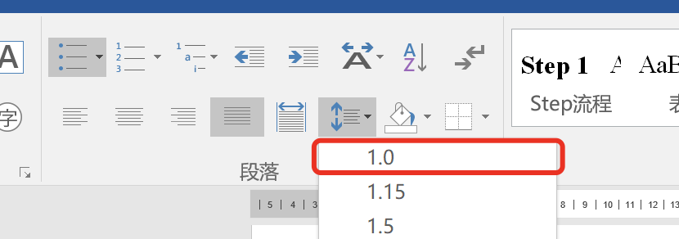

* 行间公式: 快捷键Alt+N. 写在单独一行的公式:



**注** 一定要设置全文布局“无网格”, 否则公式间距会过大!

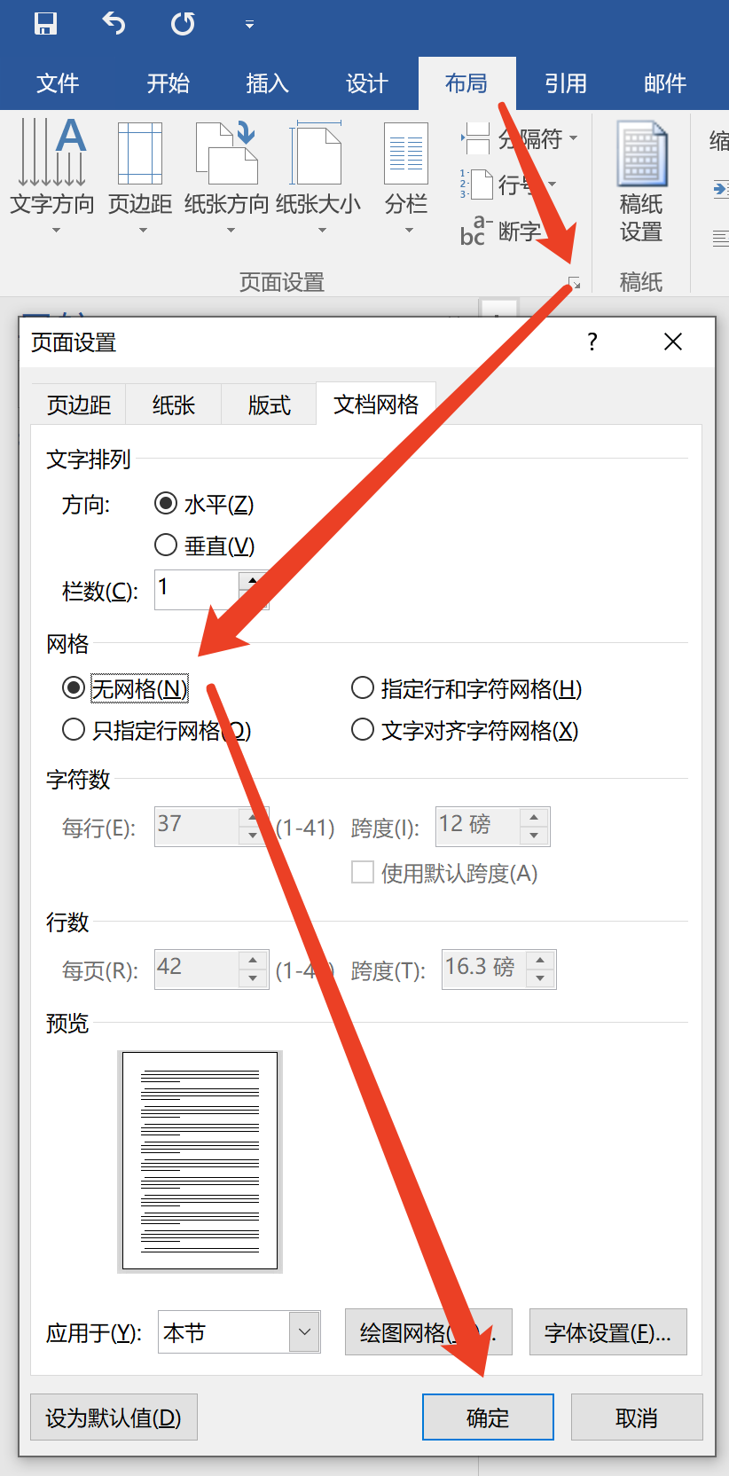

* 如何引用公式?

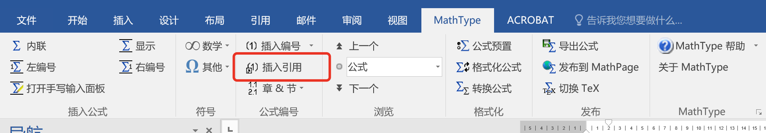

引用公式

* 公式环境可以兼容Tex语言吗?

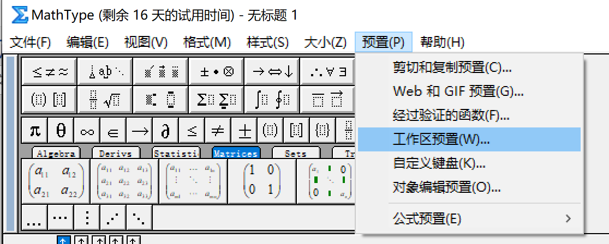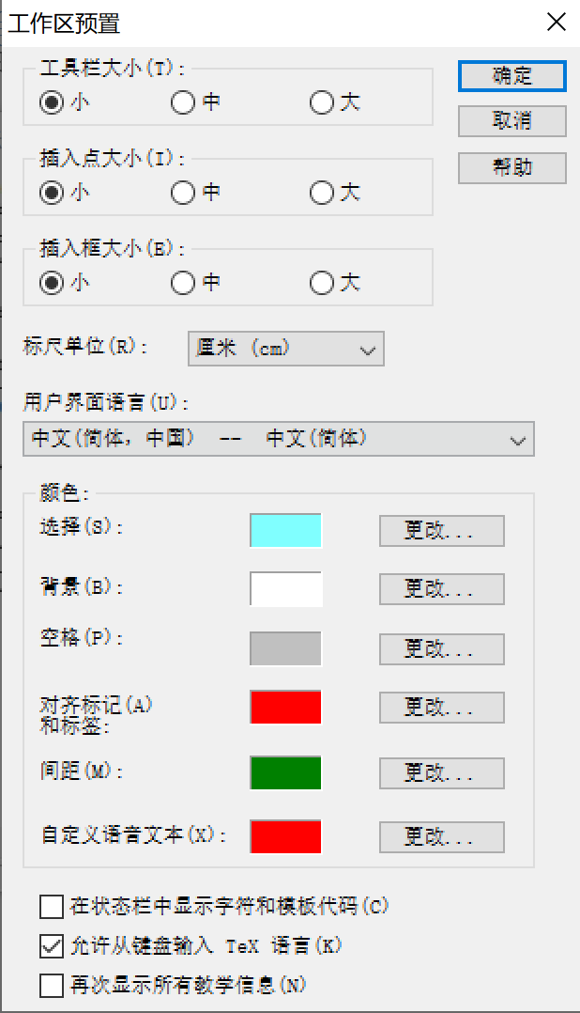

* 公式环境中怎么输入空格？使用 \quad, \qquad, \ (杠空格) 来输入空格

常用Tex命令:

常用Tex命令

| **公式** | **命令** | **公式** | **命令** | **公式** | **命令** | **公式** | **命令** |
| --- | --- | --- | --- | --- | --- | --- | --- |
|  | \times |  | \cup, \cap |  | \alpha |  | \lambda |
|  | \cdot |  | \forall |  | \beta |  | \delta |
|  | \ge |  | \to |  | \gamma |  | \pi |
|  | \le |  | ^2 |  | \omega |  |  |
|  | \ne |  | _2 |  | \theta |  |  |

## 附录C: 模板参数说明（会使用后删除）

Table 1模板参数说明

| **快捷键** | **样式** | **作用** | **效果** |
| --- | --- | --- | --- |
| Alt+1 | 宋体, Times New Roman 16号, 加粗，左对齐, 段前段0.5行，单倍行距 | 一级标题 | 1 |
| Alt+2 | 宋体, Times New Roman 14号, 加粗，左对齐, 段前段后0.5行，单倍行距 | 二级标题 | 1.1 |
| Alt+3 | 宋体, Times New Roman 12号, 加粗，左对齐, 段前段后0.5行，单倍行距 | 三级标题 | 1.1.1 |
| Alt+4 | 宋体, Times New Roman 12号, 加粗，左对齐, 段前段后0.5行，单倍行距 | 四级标题 | 1.1.1.1 |
| Alt+5 | 宋体, Times New Roman 12号, 加粗，左对齐, 段前段后0.5行，单倍行距 | 五级标题 | 1.1.1.1.1 |
| Alt+6 | 宋体, Times New Roman 12号, 加粗，左对齐, 段前段后0.5行，单倍行距 | 六级标题 | (1) |
| Alt+7 | 宋体, Times New Roman 12号, 加粗，左对齐, 段前段后0.5行，单倍行距 | 七级标题 | 1) |
| Alt+8 | 宋体, Times New Roman 11号, 加粗，居中对齐, 段前0.5, 段后0.25行，单倍行距 | 表注 | 表1 |
| Alt+9 | 宋体, Times New Roman 11号, 加粗，居中对齐, 段前0.25, 段后0.5行，单倍行距 | 图注 | 图1 |
| Alt+p | 宋体, Times New Roman 12号, 首行缩进2字符，两端对齐, 段前段后0.25行，单倍行距 | 首行缩进正文 | 正文 |
| Alt+U | 宋体, Times New Roman 12号，左对齐, 段前段后0.5行，悬挂缩进1字符，首行缩进1字符，单倍行距，段中不加行距 | 无序标签 |  |
| Alt+O | 宋体, Times New Roman 12号，两端对齐, 段前段后0.5行 左侧缩进1字符，悬挂缩进1字符，单倍行距，段中不加行距 注意：鼠标右键“重新开始于1” | 有序标签 | (1) |
| Alt+S | 宋体, Times New Roman 12号，两端对齐, 段前段后0.5行 左侧缩进1字符，悬挂缩进1字符，单倍行距，段中不加行距 注意：鼠标右键“重新开始于1” | 流程 | Step 1 |
| Alt+K | 自动加粗 | 关键词 | **~~关键词:~~** |
| Alt+D | 定义 | 定义 | **~~定义3~~** |
| Alt+Z | 注 | 注 | **~~注~~** |
| Alt+F | 参考文献编号 | 参考文献 |  |

插入图片：图片丢进正文后Alt+I；多张图片使用表格环境

插入表格：Alt + 6创建表头，换行再按Alt+T

插入代码块：Alt+C，需要修改名字、代码详见、操作系统

## 附录D: 交叉引用，Ctrl+A全选，F9键更新全文标签编号（会使用后删除）

交叉引用能保证全文编号一致，不会随着文档变动而变化。按下Alt+R打开交叉引用窗格

此版本已经删除了table, figure的引用, 直接在“编号项中查找”

**注** **公式要选择“整项题注”，否则会只有一半括号！**

## 附录E: 可能存在的Bug（会使用后删除）

1. 如左边，发现编号不是从1开始，请选中编号，鼠标右键“重新开始于1”
2. 如果发现论文中公式、图片、表格、代码清单、定义编号有误（一般是因为你删除了中间的东西），这时候ctrl+A全选，F9更新全文标签编号
3. 如果出现源代码暴露：一般是按了“Shift+F9”导致的，选择暴露的内容，再次按下Shift+F9即可
4. 不要随便修改模板文件！！！包括论文的首页(如校赛承诺书，如美赛摘要页)。如果需要，请在新的一个word文件中写，然后保存为pdf。再使用adobe DC的合并文档功能。
5. 一定要用Adobe DC导出pdf文件，否则会出现数学公式显示异常！！！
6. 应用样式后，表格中文字的排版会缩进，需要调整成不缩进，然后居中或其它对齐方式。

## 附录F: 支撑材料列表

文字文字文字文字文字文字文字文字文字文字文字文字文字文字文字文字文字文字文字文字文字文字文字文字文字文字文字文字文字文字文字文字文字文字。

支撑材料列表

|  |  |  |
| --- | --- | --- |
| **序号** | **文件名** | **材料说明** |
|  |  |  |
|  |  |  |
|  |  |  |
|  |  |  |
|  |  |  |

## 附录G: 关键数据1 XXXX

文字文字文字文字文字文字文字文字文字文字文字文字文字文字文字文字文字文字文字文字文字文字文字文字文字文字文字文字文字文字文字文字文字文字

## 附录H: 关键数据2 XXXX

文字文字文字文字文字文字文字文字文字文字文字文字文字文字文字文字文字文字文字文字文字文字文字文字文字文字文字文字文字文字文字文字文字文字

## 附录I: 主要程序/关键代码

|  |  |
| --- | --- |
| 代 | 操作系统: macOS Mojave (Version 10.14.3) |
| 码 | 编程语言: Python 3.7.1 (Anaconda Navigator 1.9.2) |
| 环 | 编辑器: PyCharm 2018.3.2 (Professional Edition) |
| 境 | 代码详见: Code/Combine_Pyecharts_with_igraph.py |

代码清单 1融合Pyecharts与igraph模块

|  |
| --- |
|  |

代码清单 2融合Pyecharts与igraph模块

|  |
| --- |
|  |

代码清单 3融合Pyecharts与igraph模块

|  |
| --- |
|  |

代码清单 4融合Pyecharts与igraph模块

|  |
| --- |
| 插入 -> 对象 –> OpenDocument 文本 |